Військовий інститут телекомунікацій та інформатизації

Кафедра

«Комп’ютерних інформаційних технологій»

**Курсова робота**

з дисципліни «Алгоритмізація та програмування»

на тему: «Використання мови С# для розробки програмних додатків»

Виконав: курсант 375 навчальної групи

солдат В.В. БІЛОЗОРЕЦЬ

Керівник: викладач кафедри № 21

капітан А.В.Микитюк

Київ 2018

Зміст

ПЕРЕЛІК УМОВНИХ ПОЗНАЧЕНЬ 5

ВСТУП 6

Розділ 1 АНАЛІЗ ПРЕДМЕТНОЇ ОБЛАСТІ 7

1.1 Постановка задачі 7

1.2 Вхідні дані 8

1.3 Аналіз існуючих підходів до вирішення завдання 9

Розділ 2 ПРОЕКТУВАННЯ ТА ОСОБЛИВОСТІ РОЗРОБКИ 10

2.1 Вимоги до програми 10

2.2 Діаграми класів 11

2.3 Текст програмної реалізації 12

2.4 Результати виконання програми 13

Висновок 15

Розділ 3 ОСОБЛИВОСТІ ВИКОРИСТАННЯ ПРОГРАМНОГО ДОДАТКУ 16

3.1 Порядок використання програмного додатку 16

ВИСНОВКИ 17

СПИСОК ВИКОРИСТАНИХ ДЖЕРЕЛ 18

**АНОТАЦІЯ**

**курсової роботи на тему:**

**“Використання мови C# для розробки програмних додатків”**

**Курсова робота : містить 18 сторінок,7 рисунків, 4 джерел.**

Курсова робота присвячена дослідженню операцій, складних структур даних та методів C# для розробки програмних додатків. Результатом роботи є програмний продукт для роботи з записами таблиць даних

**ANNOTATION**

**Сourse work on the theme: "Using C # to develop software applications"**

**Coursework: contains 18 pages, 7 figures, 4 sources.**   
Coursework is devoted to the study of operations, complex data structures and C # methods for the development of software applications. The result of the work is a software product for working with records of data tables.

ПЕРЕЛІК УМОВНИХ ПОЗНАЧЕНЬ

*AES – Advanced Encryption Standard*

*API –Application Programming Interface*

*ARM –Advanced RISC Machine*

*DES –Data Encryption Standard*

ВСТУП

**Актуальність теми**. Програмування є невід’ємним елементом для побудови системи управління. Під час участі в антитерористичній операції, боєздатність збройних сил, мобільність та ефективність на пряму залежать від чіткої роботи новітніх засобів розроблених завдяки програмуванню.

**Мета роботи:** розробка програмного модуля з GUI мовою програмування С#.

Виходячи з мети роботи, виникають наступні **завдання:**

**-** проаналізувати поставлене завдання;

- спроектувати та визначити особливості розробки;

- визначити особливості використання програмного додатку.

**Об’єкт досліджень:** побудова інтуітивно зрозумілого інтерфейсу та логіки.

**Предмет досліджень:** Телефоний довідник.

Розділ 1

АНАЛІЗ ПРЕДМЕТНОЇ ОБЛАСТІ

* 1. Постановка задачі

Розробити мовою програмування C# телефоний довідник, в якому можно добавляти, редагувати, та видаляти дані. Розробити 4 завдання згідно з варіантом.

* 1. Вхідні дані

Вхідними даними для програми є файл з даними, для додавання треба ввести місто, адресу, ПІБ, та телефон який не повторюється.

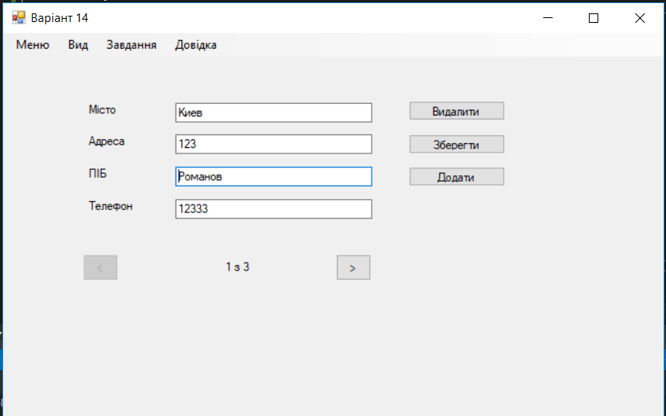

Рис 1.1 Додавання нового телефону

* 1. Аналіз існуючих підходів до вирішення завдання

Основним підходом є алгоритм зчитування та запис даних у файл.

**Висновок**

Отже, основними даними є дані з файлу, та дані які ввів користувач.

Розділ 2

ПРОЕКТУВАННЯ ТА ОСОБЛИВОСТІ РОЗРОБКИ

2.1 Вимоги до програми

* конфіденційність, безпека і захист даних;
* відмовостійкість;
* час чекання відповіді при звертанні до системи (продуктивність);
* склад виконуваних функцій системи (запуск, швидкість реакції й ін.);
* положення стандартів з виконання сформульованих вимог.

Також програма має виконувати основні вимоги завдання згідно варіанту.

2.2 Діаграми класів

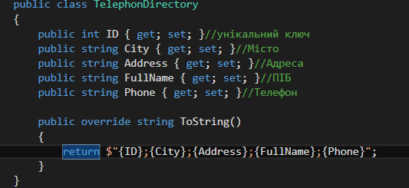

Рис 2.1 Діаграма класу TelephonDirectory

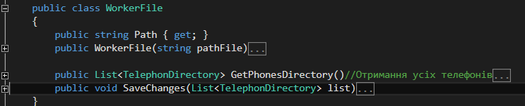

Рис 2.2 Діаграма класу *WorkerFile*

2.3 Текст програмної реалізації

**Клас TelephonDirectory**

public class TelephonDirectory

{

public int ID { get; set; }//унікальний ключ

public string City { get; set; }//Місто

public string Address { get; set; }//Адреса

public string FullName { get; set; }//ПІБ

public string Phone { get; set; }//Телефон

public override string ToString()

{

return $"{ID};{City};{Address};{FullName};{Phone}";

}

}

**Клас WorkerFile**

public class WorkerFile

{

public string Path { get; }

public WorkerFile(string pathFile)

{

if (File.Exists(Path))

{

throw new Exception("Файл не знайдено!");//якщо файл не знайдено то помилка

}

Path = pathFile;

}

public List<TelephonDirectory> GetPhonesDirectory()//Отримання усіх телефонів

{

List<TelephonDirectory> list = new List<TelephonDirectory>();

List<string> fileStr = new List<string>();

fileStr=File.ReadAllLines(Path).ToList();//читаємо усі рядки з файлу

foreach(var item in fileStr)//цикл по строчкам

{

if (item.Count() == 0) continue;

string[] fields=item.Split(';');//розбиваемо по ; тому що рядок виглядає як ID;City;Address;FullName;Phone

list.Add(new TelephonDirectory

{

ID = Convert.ToInt32(fields[0]),

City=fields[1],

Address=fields[2],

FullName=fields[3],

Phone=fields[4]

});//добовляємо у список

}

return list;//повертаємо список телефонів

}

public void SaveChanges(List<TelephonDirectory> list)

{

File.WriteAllText(Path, string.Empty);//очищаємо старі данні

List <string>content = new List<string>();

foreach(var item in list)

{

content.Add(item.ToString());

}

File.WriteAllLines(Path, content);

} }

2.4 Результати виконання програми

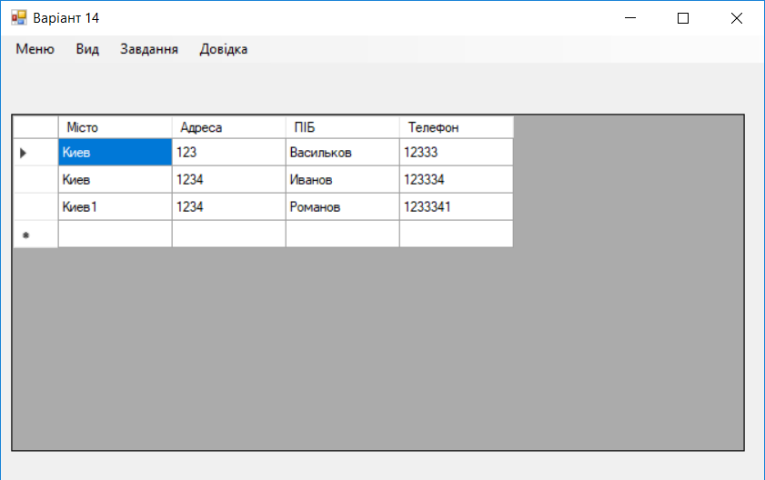

Рис 2.3 Таблиця даних

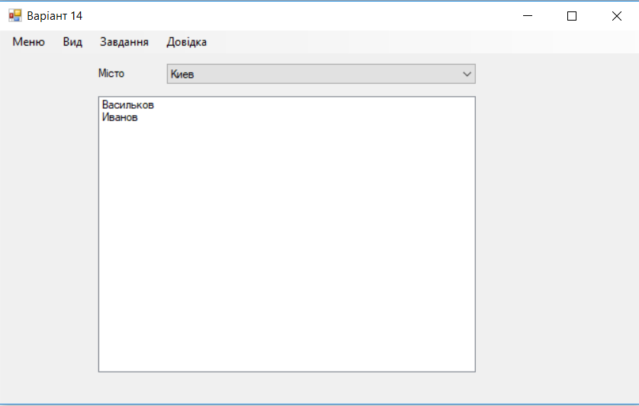

Рис 2.4 Завдання1

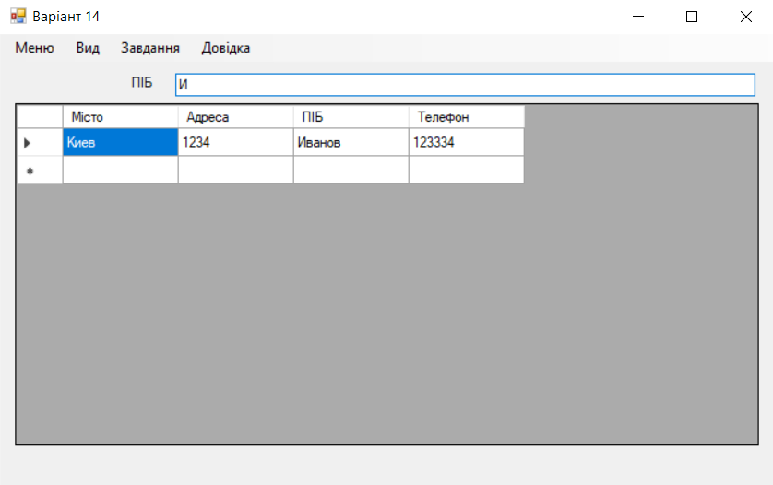

Рис 2.5 Завдання2

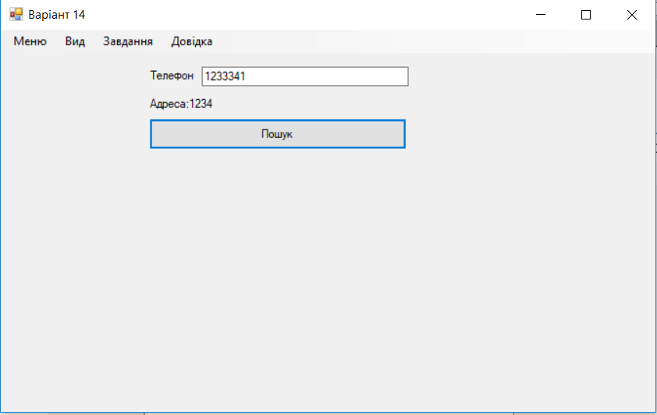

Рис 2.6 Завдання3

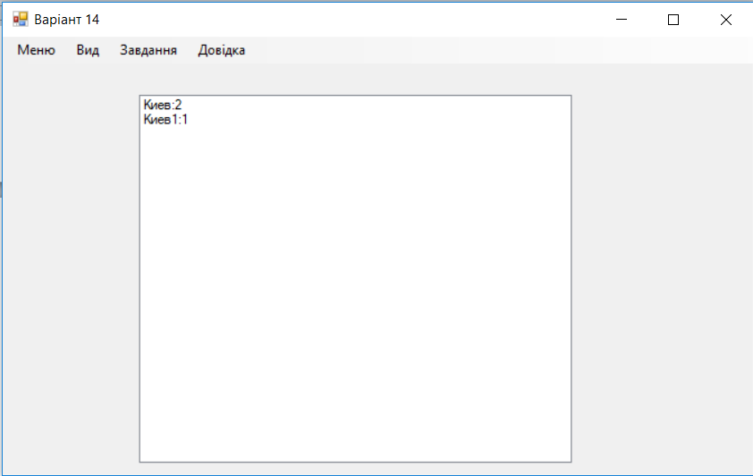

Рис 2.7 Завдання4

Висновок

Отже, після того як було побудовано діаграми класів, перейшли до розробки програмного коду. Загалом ми маємо 3 класи (разом з класами вікон). На рисунках можна побачити результати успішної роботи програми.

Розділ 3

ОСОБЛИВОСТІ ВИКОРИСТАННЯ ПРОГРАМНОГО

ДОДАТКУ

3.1 Порядок використання програмного додатку

Для додавання, редагування та видалення даних треба зайти у Вид->Редагування.

Для виконання завданя треба зайти у Завдання->Завдання№.

Для перегляду інформації о програмі та розробника треба зайти у Довідка.

ВИСНОВКИ

Програмування є невід’ємним елементом для побудови системи управління. Під час участі в антитерористичній операції, боєздатність збройних сил, мобільність та ефективність на пряму залежать від чіткої роботи новітніх засобів розроблених завдяки програмуванню.

Отже, основними даними є файл та дані які ввів користувач.

Отже, після того як було побудовано діаграми класів, перейшли до розробки програмного коду. Загалом ми маємо 3 класи (разом з класами вікон). На рисунках можна побачити результати успішної роботи програми.

Під час курсової роботи був розроблений програмний модуль мовою програмування С#.

Під час аналізу поставленого завдання ми визначили вхідні дані та їх типи, визначили підхід розробки програмного модуля, а також визначились с основними функціями програми.

СПИСОК ВИКОРИСТАНИХ ДЖЕРЕЛ

1. Ендрю Троелсен «C# 5.0 and .NET4.0»
2. Стефан Ренді Девіс, Чак Сфер «C# 2005 для чайников»

**Віддалений доступ**

*Pесурсу віддаленого доступу (****Web-сайт****)*1. Курс навчання C#./NET

Режим доступу: [www.metanit.com](http://www.metanit.com) (дата звернення 08.04.2018)

*Pесурсу віддаленого доступу (****Web-сайт****)*2. C#./NET

Режим доступу: [www.profesorweb.com](http://www.profesorweb.com) (дата звернення 01.04.2018)